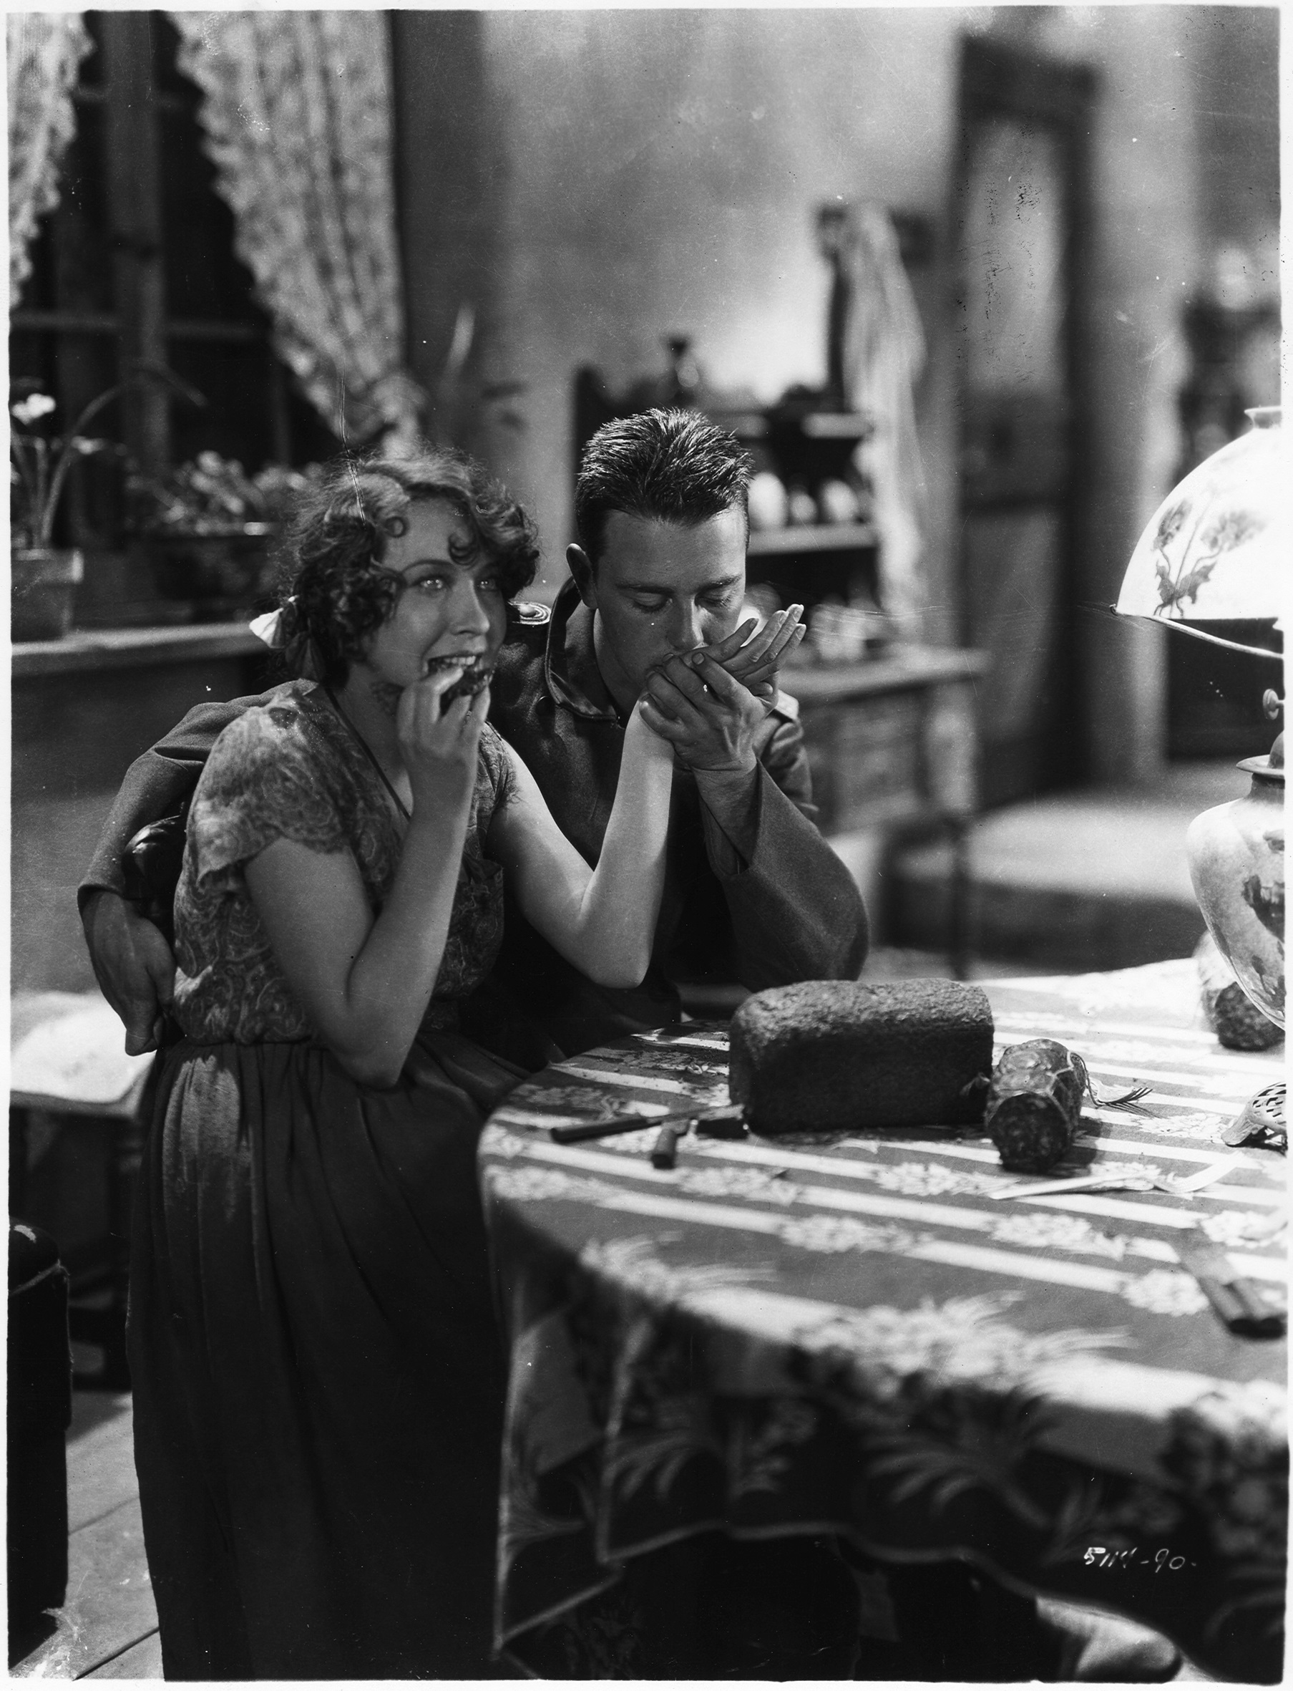B 7: Szenenfoto aus dem Film „Im Westen nichts Neues“. Man sieht die Hauptfigur Paul Bäumer in einer Liebesszene mit einer Französin. (© Erich-Maria-Remarque-Friedenszentrum, Osnabrück)

M 1 :
Im Westen nichts Neues (1930)
„Im Westen nichts Neues“ kam 1930 in die Kinos. Carl Laemmle erhielt dafür einen Oscar. Die Vorlage des Films ist der gleichnamige Roman von Erich Maria Remarque.
Zum Inhalt: Die Hauptfigur ist der deutsche Gymnasiast Paul Bäumer. Zu Beginn des Ersten Weltkrieges begeistern sich auch Bäumers Mitschüler für den Krieg. Allerdings stellen die Jungs schon bei der Ausbildung fest, was militärischer Drill bedeutet. Reserve-Unteroffizier Himmelstoß, der im Zivilleben ein freundlicher Briefträger ist, lässt seine Launen an den angehenden Soldaten aus. Aber diese rächen sich an ihrem Ausbilder: Als Himmelstroß betrunken ist, verprügeln sie ihn
Im Krieg selbst erleben die jungen Männer den grausamen Alltag im Schützengraben an der Westfront in Frankreich: Hunger, Dauerbeschuss und der Tod der Kameraden.
Einige Episoden des Films sollen hier kurz vorgestellt werden: Paul Bäumer muss sich mit einem sterbenden französischen Soldaten, dem er mit Wasser zu helfen versucht, eine Nacht lang in einem Erdloch verstecken. Bevor er geht, bittet er den toten Soldaten um Vergebung. In einer anderen Szene treffen Bäumer und seine Kameraden beim Bad in einem See auf französische Frauen, mit denen sie gemeinsam die Nacht verbringen.
Nach seiner Verwundung wird Paul Bäumer beurlaubt. Er sucht seine alte Schule auf und berichtet den Gymnasiasten vom Alltag im Schützengraben. Diese beschimpfen ihn jedoch als Angsthasen.
An die Front zurückgekehrt wird Bäumer kurz vor Kriegsende von einem französischen Soldaten erschossen – gerade, als er nach einem Schmetterling vor seiner MG-Stellung greifen will.

M 2:
Der Kaiser - die Bestie von Berlin (1918)
Dieser Film zählt zu den sogenannten Propagandafilmen, die während des Ersten Weltkriegs gedreht wurden. Sie stellen natürlich die Deutschen – vor allem Kaiser Wilhelm II. - eindeutig negativ dar. Laemmle sagt später selbst zu seinen Filmen in dieser Zeit:
„Ich verdanke Amerika alles; ich habe lange vor Ausbruch des Krieges Amerika (…) schätzen und lieben gelernt. Als es zum Kriege kam, musste Jeder das Seine tun, unserem Lande den Sieg zu sichern. Die Filmfabrikanten haben, wie Jeder und Alle, das ihre zum Sieg beigetragen; sie haben mit ihren Erzeugnissen mitgeholfen und mitgekämpft. Ich bin Filmfabrikant, ich bin Amerikaner – ich habe nichts anderes getan, als meinem Lande mit meinen Kräften geholfen. Ich habe als Amerikaner meinem Lande gedient, wie jeder gute Bürger seinem Lande dient. Wer anders handelt (...) ist Verräter an seinem Lande.“
(zitiert nach Bayer, Udo: Carl Laemmle und die Universal. Würzburg 2016. S. 130f.)

Arbeitsauftrag:
- Arbeite heraus, was manche Deutsche 1930 an dem Film „Im Westen nichts Neues“ auszusetzen hatten (M 1).
- Fasse in eigenen Worten zusammen, wie Laemmle sein Filmschaffen während des Ersten Weltkriegs begründet. (M 2)

